Додаток
до рішення Чернігівської міської ради
« ___ » ______________ 2013 року
«Про найменування нових вулиць
міста»
( 31 сесія 6 скликання )

Схема
найменування нових вулиць міста
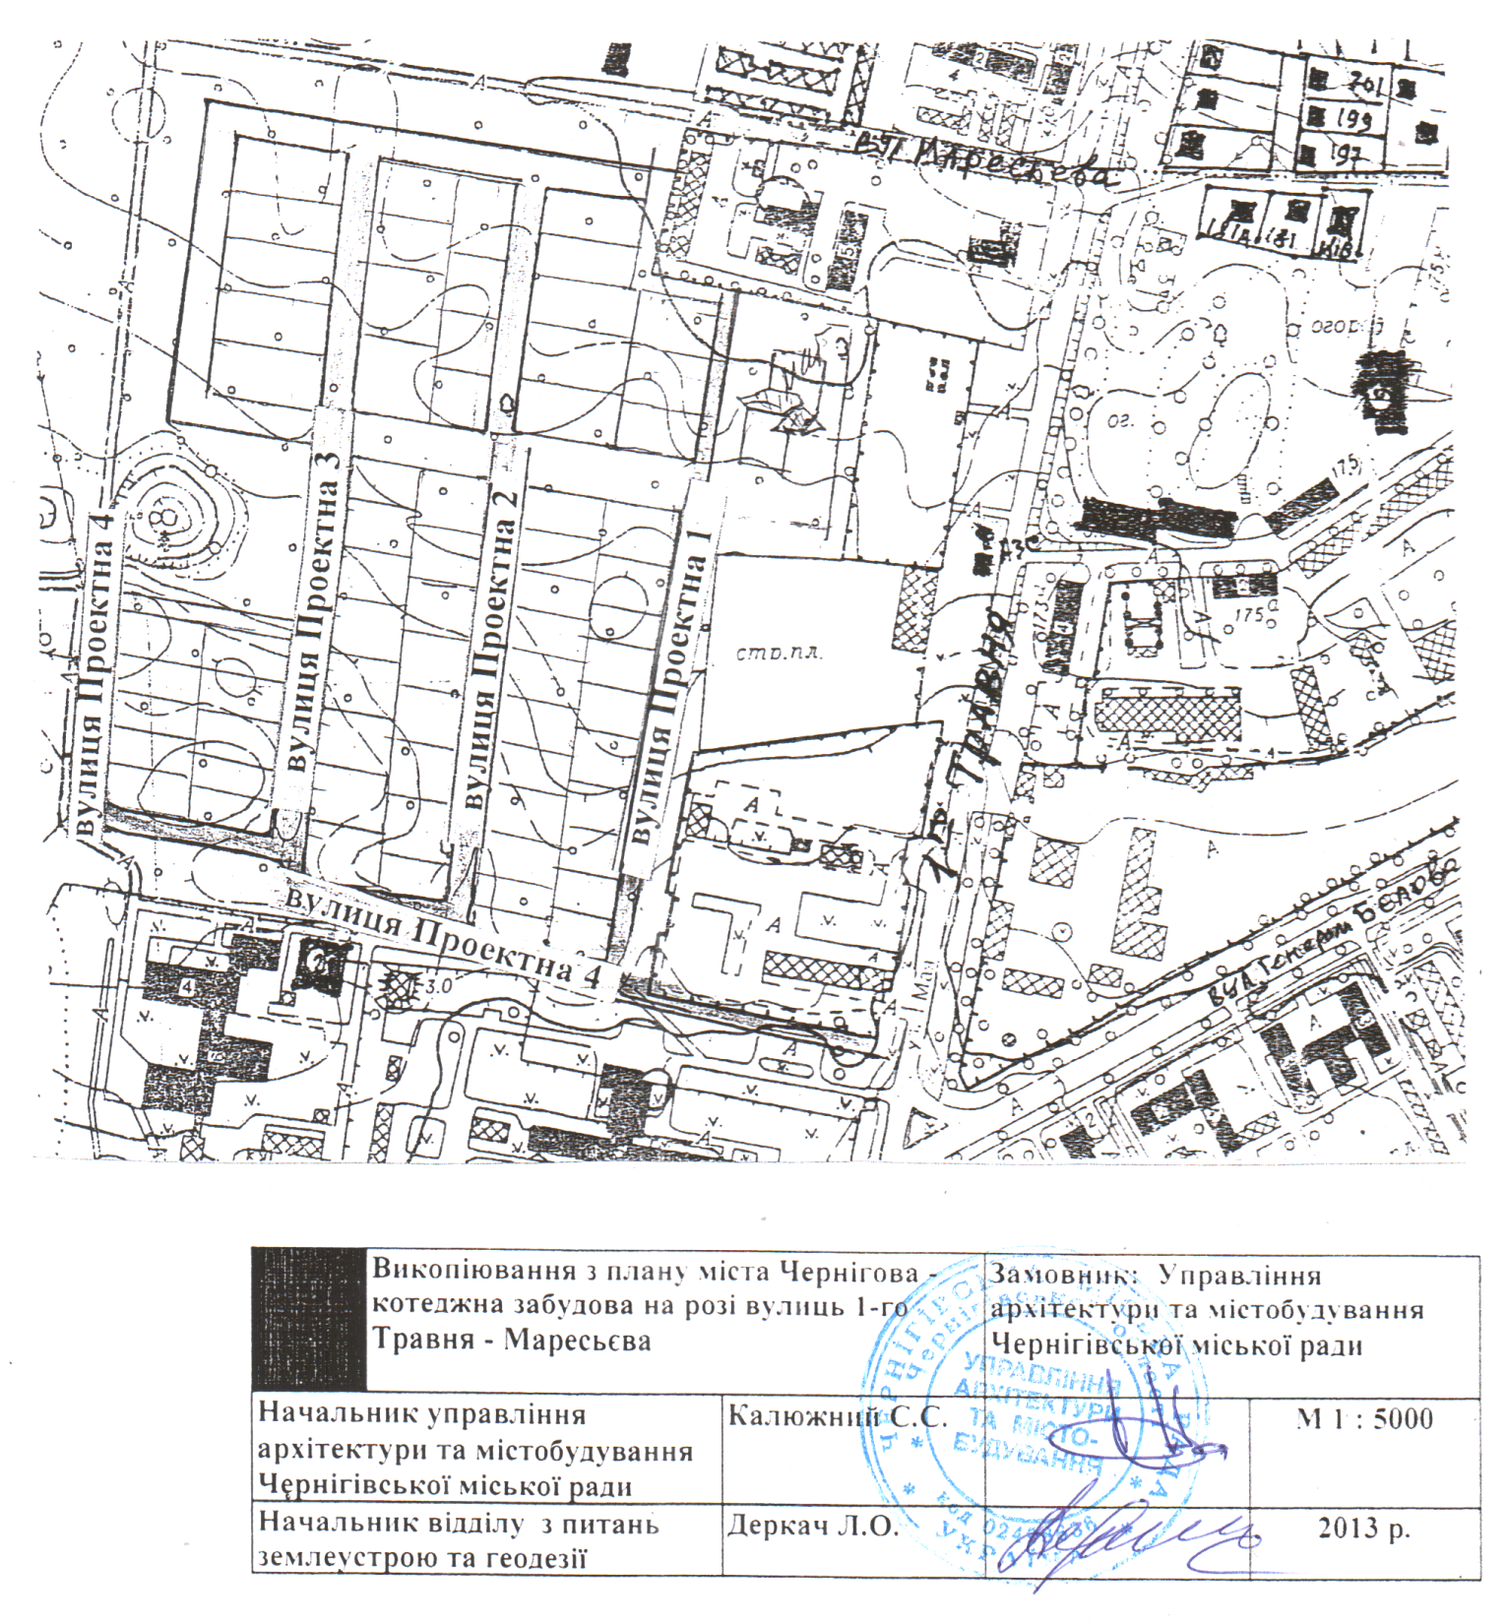

Міський голова О.В. Соколов

